Le Client

Sommaire :
- Identité
- Historique
- Activités ou produits
- Organigramme
- Chiffres d’affaires (societe.com)
- Partenaires sociaux économique
Identité
Doctolib est une entreprise française fondée en 2013 par Franck Tetzlaff et Stanislas Niox-Chateau qui distribue en France, en Italie et en Allemagne, une application de gestion des rendez-vous réservée aux professionnels de la santé ainsi qu'un service de prise de rendez-vous en ligne, destiné aux patients. Le site web est principalement dédié aux services des professionnels de santé, exerçant dans un cadre réglementé ou non, une médecine conventionnelle ou non.

Activités
Accompagnement des soignants grâce à une nouvelle génération de technologies et de services. Pour eux, le personnel soignant est au centre de notre système de santé. Les soutenir est le meilleur moyen d’améliorer la santé de leurs patients.
Organigramme
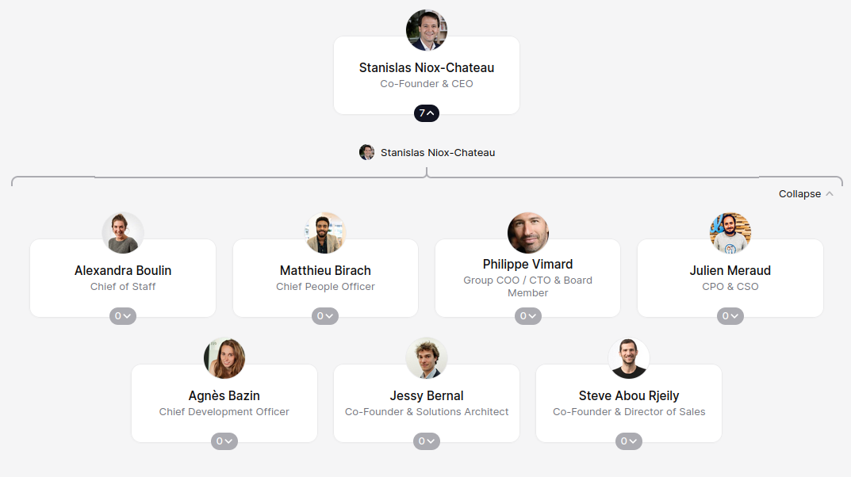

Chiffres d’affaires (societe.com)
Les revenus ont augmenté de plus de 10 % par an, passant de 5,7 millions d'euros en 2017 à plus de 10 millions d'euros en 2019. Les bénéfices nets ont également augmenté, passant de 1,2 million d'euros en 2017 à plus de 3,4 millions d'euros en 2019.
Les actifs de l'entreprise sont également en hausse, passant de 4,2 millions d'euros en 2017 à plus de 8 millions d'euros en 2019. Les capitaux propres sont également en hausse, passant de 2,3 millions d'euros en 2017 à plus de 5,7 millions d'euros en 2019.
En ce qui concerne les flux de trésorerie, les flux d'exploitation ont augmenté de manière significative, passant de 0,9 million d'euros en 2017 à plus de 5,2 millions d'euros en 2019. Les flux de financement ont également augmenté, passant de 0,2 million d'euros en 2017 à plus de 4,1 millions d'euros en 2019.

Partenaire sociaux et économique
DrSanté

DrSanté est une solution qui va permettre aux spécialistes dela santé de se recentrer sur leurs coeur de métier. Pour une réorganisation de leurs gestion médicale et administrative, ils leur proposent un panel de fonctionnalités indispensables à leurs métier.

